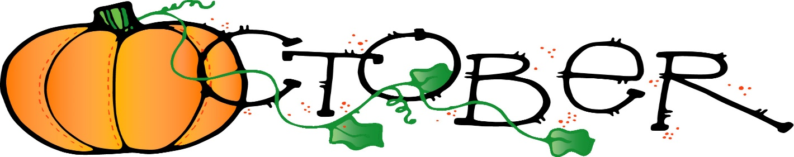

Menú de almuerzo de primaria de octubre

|  |  |  |  |  |
| --- | --- | --- | --- | --- |
| Lunes | Martes | Miercoles | Jueves | Viernes |
| 2  Opción 1:  Pastel de embudo  Tortilla de queso  Opción 2:  Sandwich de pavo y queso  Todas tienen la opción de:  Croquetas de patata  Ensalata de frutas | 3  Opción 1:  Nachos con Fritas papas  Opción 2:  Sandwich de jamon y queso  Todas tienen la opción de:  Frijoles refritos  Naranjas | 4  Opción 1:  Pierna de pollo  Enrollar con mantequilla  Opción 2:  Sandwich loco  Todas tienen la opción de:  Pure de patatas  Guisantes  Frutas variadas | 5  Opción 1:  Hamburguesa con queso  Opción 2:  Cubitos de jamon, cubitos de queso, y galletas saladas  Todas tienen la opción de:  Papas fritas  Manzanas | 6  Opción 1:  Pizza de queso  Opción 2:  Taza de yogur con granola y queso en tiras  Todas tienen la opción de: Brocoli  Fresas  Golosina de malvavisco |
| 9  Opción 1:  Pizza de taco  Opción 2:  Sandwich de pavo y queso  Todas tienen la opción de:  Clementina  Galleta graham con salsa de chocolate | 10  Opción 1:  Carne deshebrada  Enrollar con mantequilla  Opción 2:  Sandwich de jamon y queso  Todas tienen la opción de:  Pure de patatas  Uvas | 11  Opción 1:  Chili  Opción 2:  Sandwich loco  Todas tienen la opción de:  Zanahorias  Manzanas al horno con canela  Rollo de canela | 12  Opción 1:  Hot Dog  Opción 2:   Cubitos de jamon, cubitos de queso, y galletas saladas  Todas tienen la opción de:  Gajos de papa  Frutas variadas | 13  Opción 1:  Palitos de pan rellenos de queso  Opción 2:   Taza de yogur con granola y queso en tiras  Todas tienen la opción de:  Ensalata mixta  Bayas |
| 16  Opción 1:  Panqueques  Tortilla de queso  Opción 2:  Sandwich de pavo y queso  Todas tienen la opción de:  Papas fritas  Frutas variatas | 17  Opción 1:  Nachos  Opción 2:  Sandwich de jamon y queso  Todas tienen la opción de:  Frijoles negros Pasas  Churros | 18  Opción 1:  Palomitas de pollo  Tostadas de ajo  Opción 2:  Sandwich loco  Todas tienen la opción de:  Zanahorias  Cerezas secas | 19  Opción 1:  Pizza de peperoni  Opción 2:   Cubitos de jamon, cubitos de queso, y galletas saladas  Todas tienen la opción de:  Guisantes  Uvas | 20  No Hay Clases |
| 23  No hay clases | 24  Opción 1:  Espaguetis  Tostadas de ajo  Opción 2:  Sandwich de jamon y queso  Todas tienen la opción de:  Judias verdes  Coba | 25  Opción 1:  Perro de maiz  Opción 2:  Sandwich loco  Todas tienen la opción de:  Papas fritas  Frutas variadas | 26  Opción 1:  Embutido de albondigas  Opción 2:   Cubitos de jamon, cubitos de queso, y galletas saladas  Todas tienen la opción de:  Ensalata mixta  Peras | 27  Opción 1:  Pizza de queso  Opción 2:   Taza de yogur con granola y queso en tiras  Todas tienen la opción de:  Patatas dulces fritas  Taza de fresa  Postre de naranja |
| 30  Opción 1:  Gofres  Tortilla de queso  Opción 2:  Sandwich de pavo y queso  Todas tienen la opción de:  Croquetas de pasata  Fruta perfecta | 31  **Feliz Halloween!**  Opción 1:  Perro pretzel  Opción 2:  Sandwich de jamon y queso  Todas tienen la opción de:  Frijoles  Uvas  Postre de arandanos |  | Precios:  Estudiante K-4: $3.00  Estudiante reducida: $0.40  Adulta: $4.85  Leche: $0.50 | Esta institución es un proveedor de igualdad de oportunidades. |